Téma: Ptáci
Přečtěte si příběh:
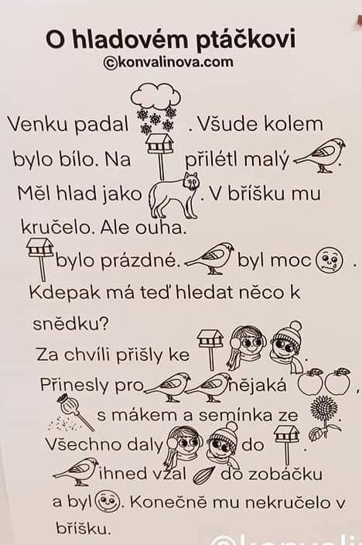
Otázky:
- O čem byla pohádka?
- Kdo v ní vystupoval?
- Co děti nasypali do krmítka?
- Které další potraviny můžeme dávat ptáčkům do krmítka?

Básnička:
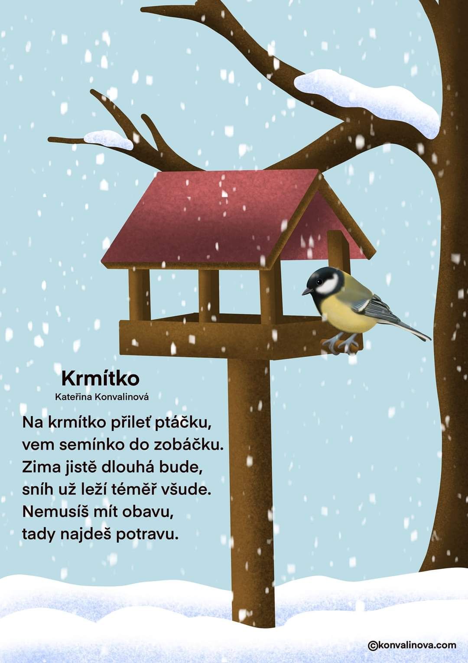

Namaluj obrázek: Jak ty nebo maminka krmíte ptáčky.

Potraviny, které nejsou pro ptáčky vhodné, škrtni, ostatní vybarvi. Dobarvi si celý obrázek.

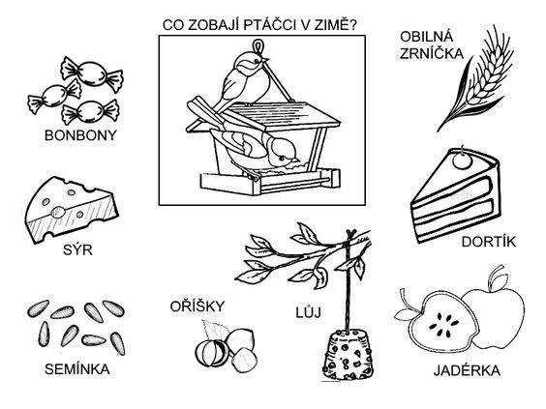
Vyrob si ptáčka:
Popros maminku, ať ti ukáže jak vyrobit pomocí šablony bambulku. Vyrob bambulku. Vystřihni si ptáčka, podle sebe si ho vybarvi a vlož bambulku do otvoru (bříška) ptáčka. Ptáček je hotov!
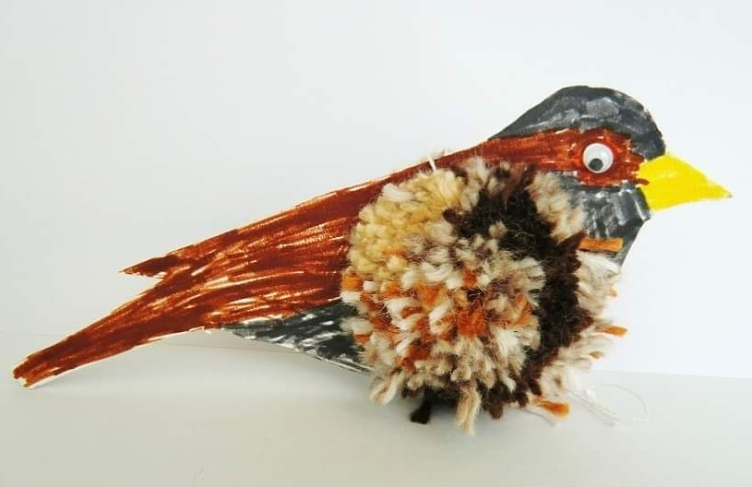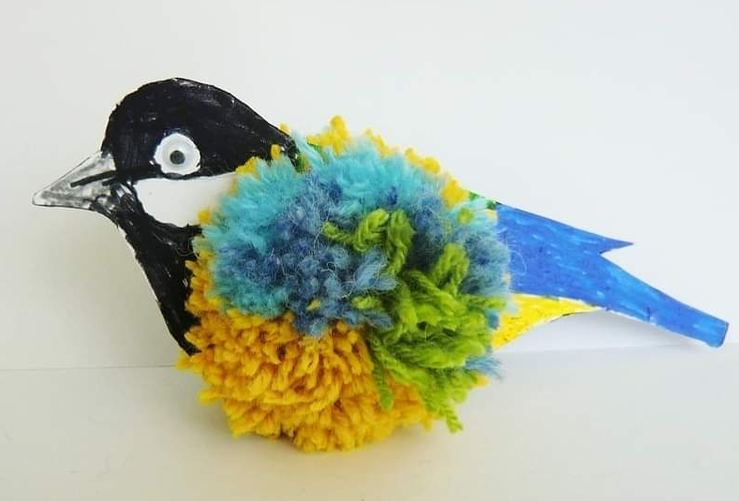
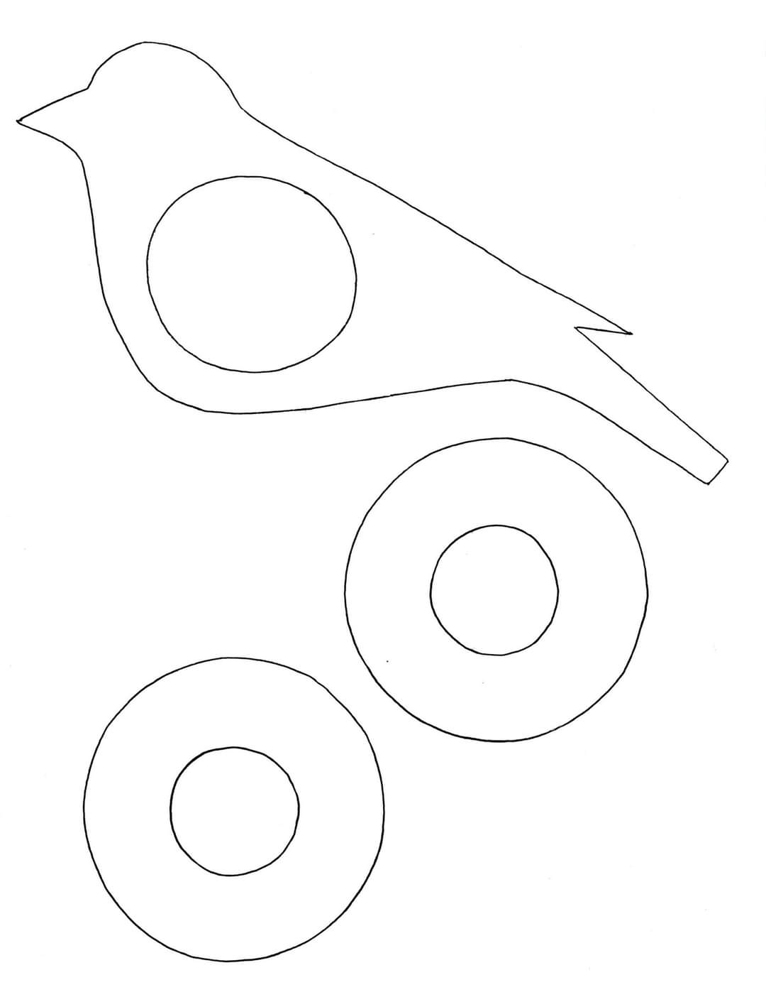

Obtáhni cesty ptáčků ke krmítku
